СТОЛ МАССАЖНЫЙ СКЛАДНОЙ BM-1310

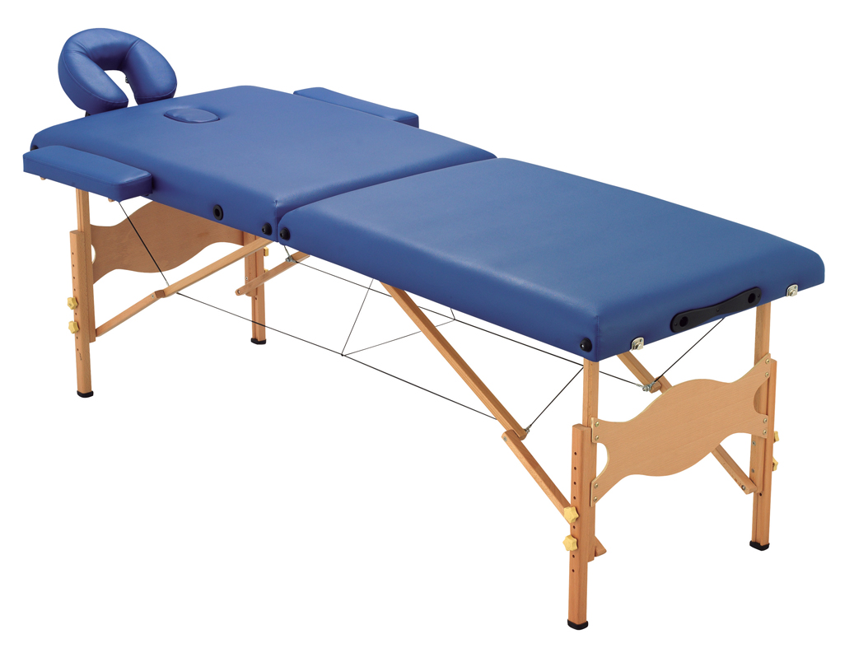

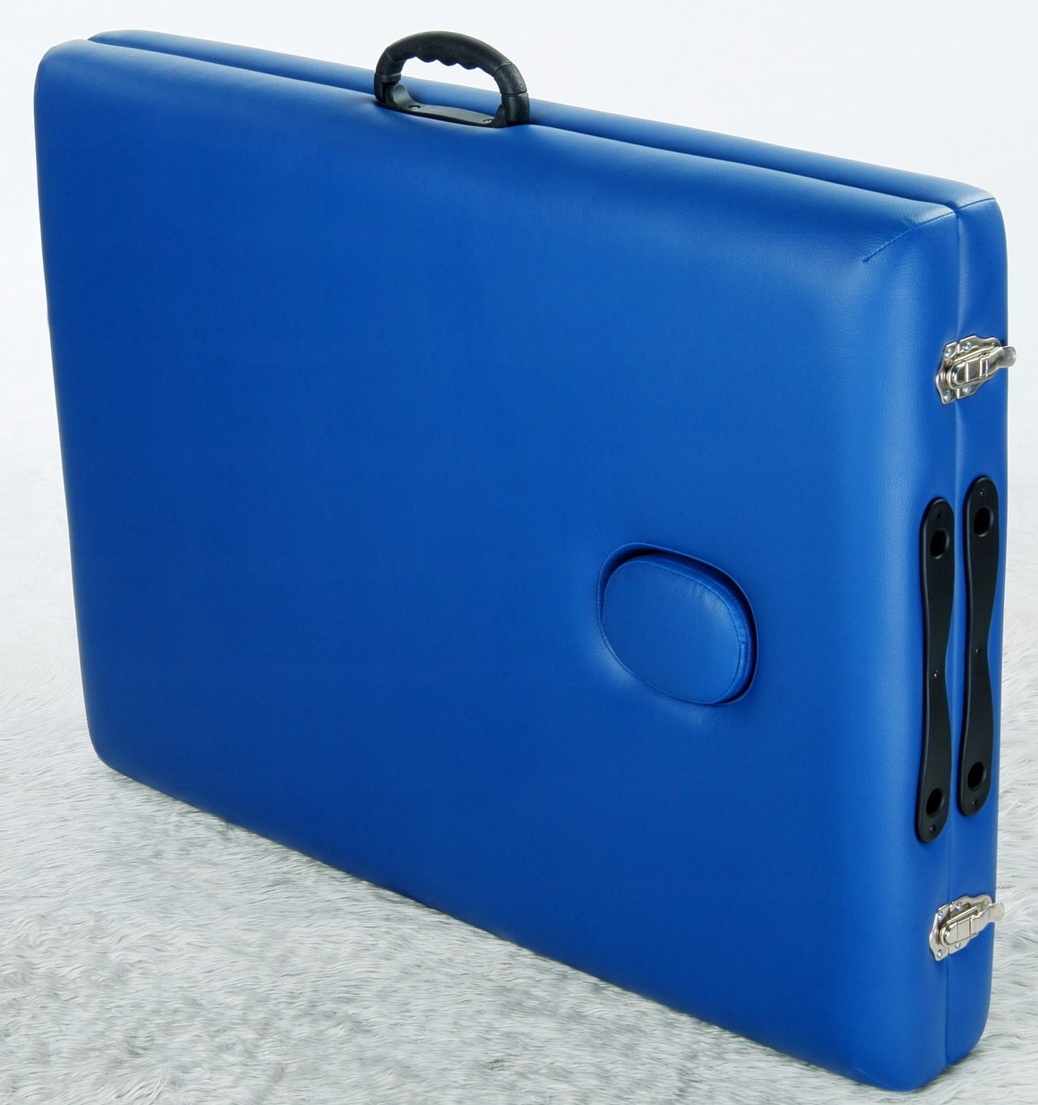

Меры предосторожности
Пожалуйста, сохраняйте данную инструкцию в доступном месте.

- Регулярно проверяйте стол на наличие неисправностей и повреждений. Убедитесь, что все основные крепёжные узлы изделия надежно зафиксированы, на тросах отсутствуют повреждения и потертости а на металлических частях конструкции – трещины.
- Во избежание травм, не рекомендуется превышать максимально допустимую нагрузку. Максимально допустимая нагрузка для данной модели составляет 120 кг.
- Для ухода за столом не рекомендуется использовать чистящие средства, содержащие спирт, поскольку это может привести к повреждению винилового покрытия. Рекомендуется использовать мыльный раствор и насухо протирать стол мягкой тряпкой.
- Ножки стола должны быть отрегулированы и установлены на одном уровне. В противном случае устойчивость стола будет нарушена, что может привести к травме.
- Дети не должны допускаться к сборке/разборке стола без присмотра взрослых.
- Во избежание повреждения поверхности стола, не допускайте контакта поверхности с острыми предметами (нож, ключи, гвозди и т.д.)

Список деталей

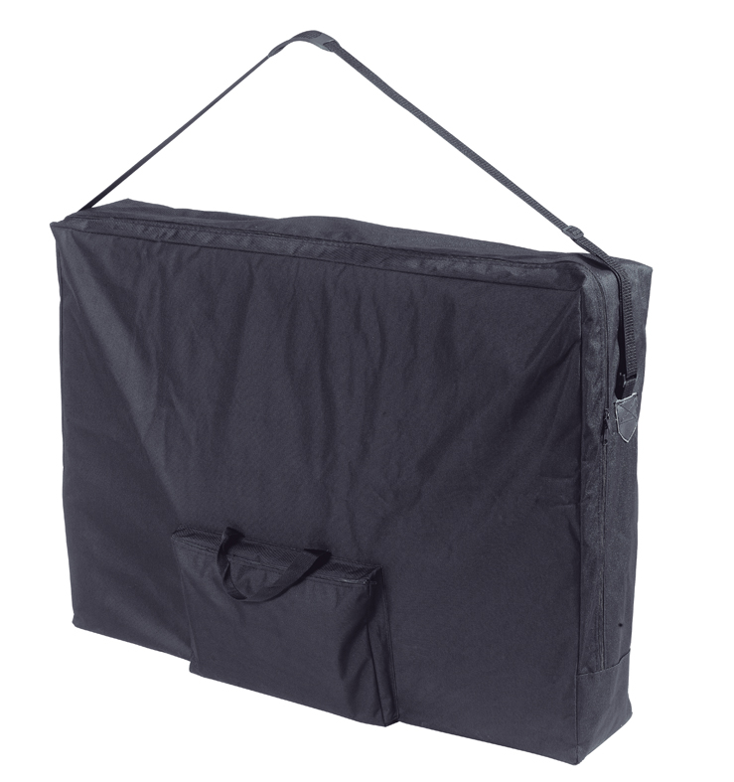
Чехол для переноски

1. Замки | 2. Ручка для переноски | 3. Регулятор | 4. Резиновая заглушка
5. Шарниры | 6. Торцевая пластина | 7. Выходные отверстия | 8. Трос
9. Опора подголовника | 10. Подголовник | 11. Боковые подлокотники | 12. Подвесной подлокотник

Инструкция по сборке

- Расстегните замки.
- Положите стол на бок. Откройте стол и вытягивайте 4 ножки до упора.
- Поставьте стол на ножки.
- Закрепите подлокотники и подголовник в соответствующих выходных отверстиях. Подвесной подлокотник разместите на опоре подголовника.
- Отрегулируйте положение подголовника.
Стол готов к использованию.

Внимание!
Вы можете регулировать высоту стола, переставляя регулятор на ножках в нужное отверстие. Следите, чтобы все ножки были отрегулированы на одинаковую высоту.

Чтобы разобрать стол:
- Снимите все подлокотники и подголовник.
- Положите стол на бок. Сложите ножки. Закройте стол и защелкните замки.
- Теперь вы можете переносить стол за ручку, как чемодан.

Внимание! Не используйте стол, если вы обнаружили повреждения на конструкции или ножках стола. Использование поврежденного стола может привести к травме. Использование стола возможно только после устранения всех повреждений и дефектов.


COPYRIGHT ©2007 BY BODY SCULPTURE INTERNATIONAL EUROPE LTD ALL RIGHTS RESERVED.UNAUTHORIZED DUPLICATION IS A VIOLATION OF LAW.

